РЕЗУЛЬТАТИ АНКЕТУВАННЯ РОБОТОДАВЦІВ ЗДОБУВАЧІВ СПЕЦІАЛЬНОСТІ 053 ПСИХОЛОГІЯ ІНСТИТУТУ СПЕЦІАЛЬНОЇ ПЕДАГОГІКИ І ПСИХОЛОГІЇ ІМЕНІ МИКОЛИ ЯРМАЧЕНКА НАПН УКРАЇНИ
- Вкажіть, будь ласка, заклад/установу/організацію, в якій Ви працюєте.*
Полтавський національний педагогічниї університет імені В.Г.Короленка
Державний заклад «Південноукраїнський національний педагогічний університет імені К. Д. Ушинського»
Oksana Kononenko Одеський національний університет імені І. І. Мечникова
Комунальний заклад "Харківська гуманітарно-педагогічна академія "Харківської обласної ради
Український державний університет імені Михайла Драгоманова
- Чи залучалися Ви до процедур забезпечення якості вищої освіти в ІСПП імені Миколи Ярмаченка НАПН України?
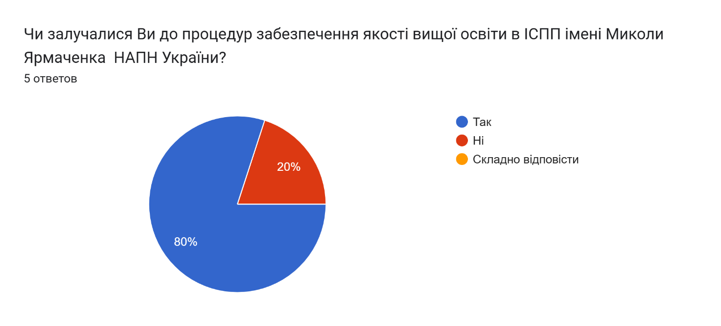
- До яких саме процедур забезпечення якості вищої освіти Ви залучалися?
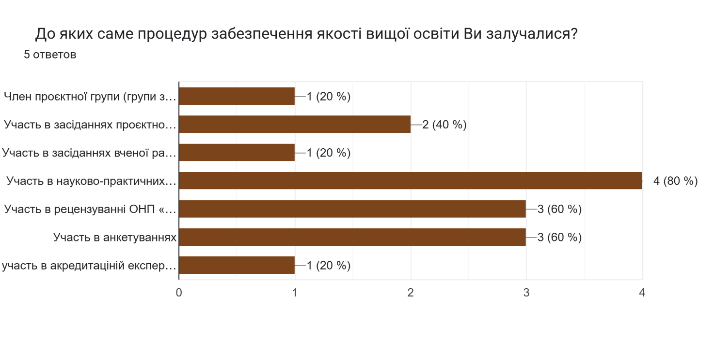
- Чи ознайомлені Ви з процедурою надання пропозицій та зауважень до ОНП «Спеціальна психологія» підготовки докторів філософії в ІСПП імені Миколи Ярмаченка НАПН України, зокрема за формою, яка розміщена на офіційному вебсайті Інституту?
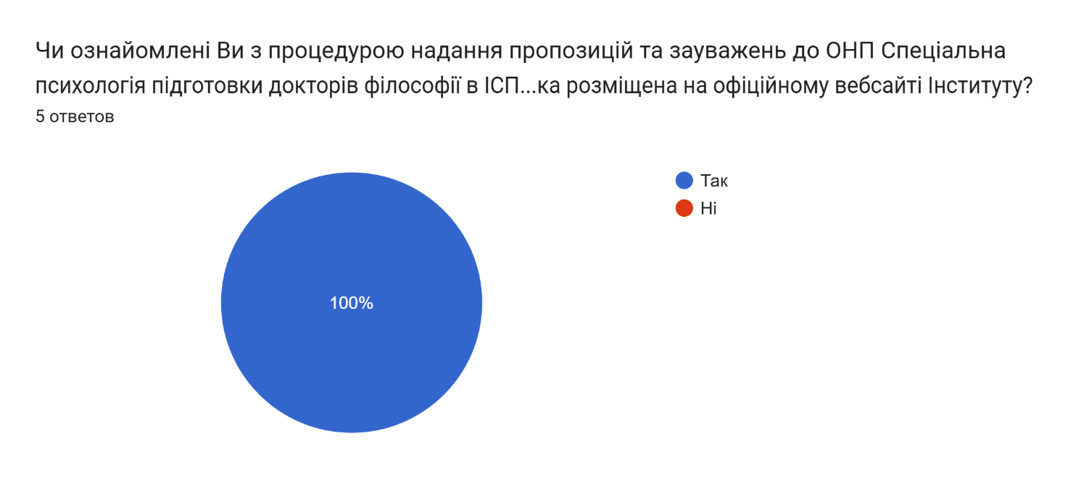

- Чи надавали Ви конкретні пропозиції та рекомендації щодо удосконалення ОНП «Спеціальна психологія» підготовки докторів філософії в ІСПП імені Миколи Ярмаченка НАПН України?
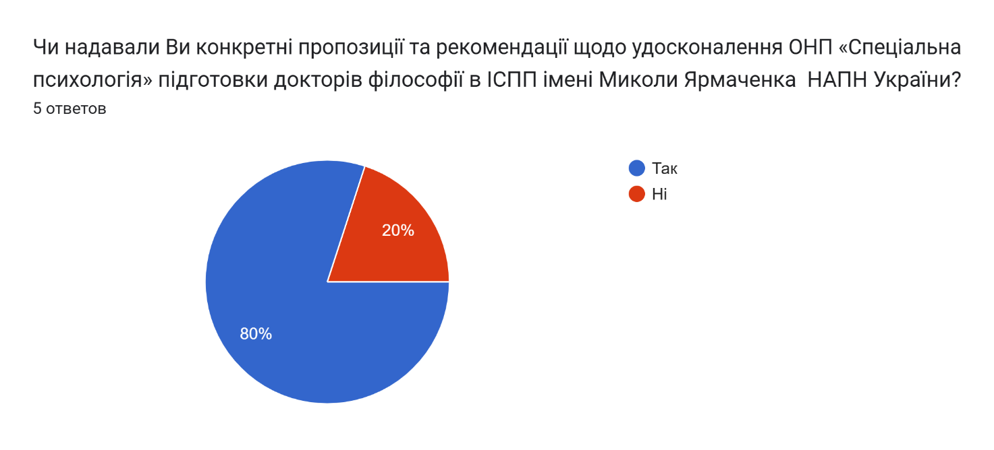

- Якщо Ви надавали конкретні пропозиції та рекомендації щодо удосконалення ОНП «Спеціальна психологія», чи були вони враховані? *
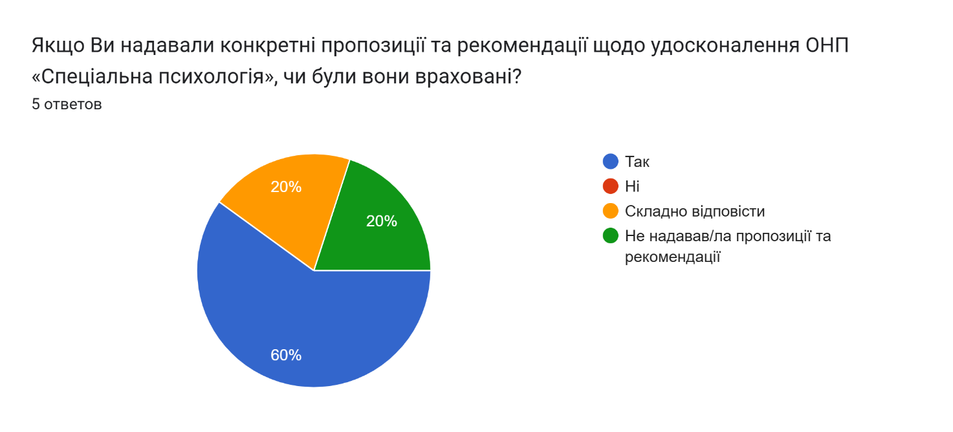
- На Вашу думку, чи відповідають цілі ОНП «Спеціальна психологія» підготовки докторів філософії місії та стратегії ІСПП імені Миколи Ярмаченка НАПН України?
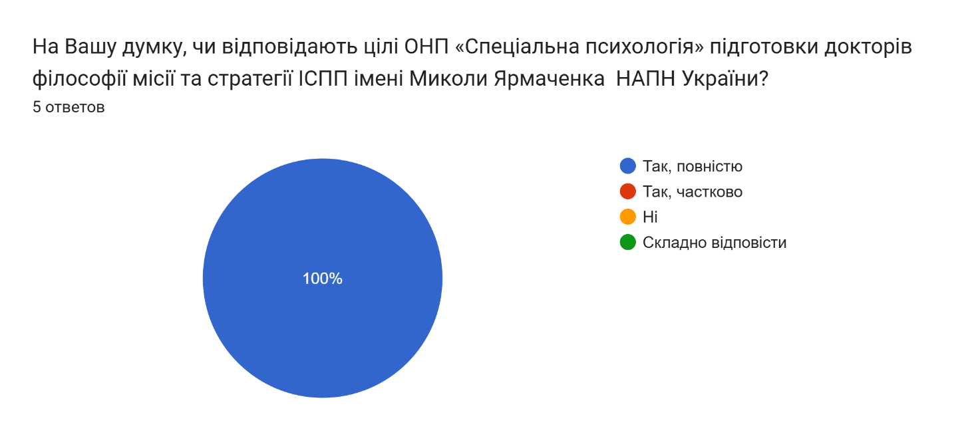

- На Вашу думку, чи відповідають цілі та програмні результати навчання ОНП «Спеціальна психологія» підготовки докторів філософії тенденціям розвитку спеціальності "053/С 4 Психологія та ринку праці?
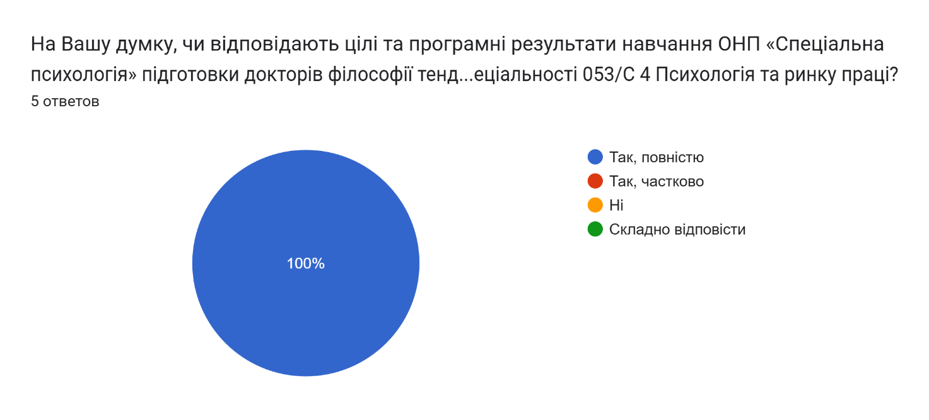

- На Вашу думку, чи враховують цілі та програмні результати навчання ОНП «Спеціальна психологія» підготовки докторів філософії галузевий та регіональний контекст?
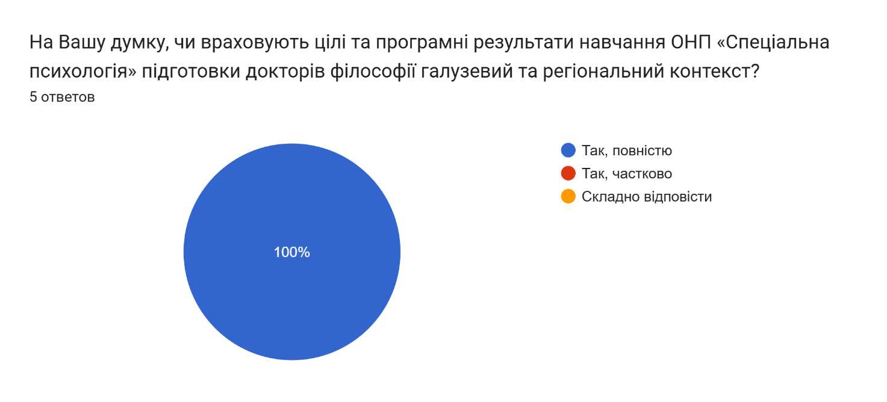

- На Вашу думку, чи забезпечують матеріально-технічні ресурси та навчально-методичне забезпечення, наявні в ІСПП імені Миколи Ярмаченка НАПН України, досягнення цілей та програмних результатів навчання ОНП «Спеціальна психологія» підготовки докторів філософії?
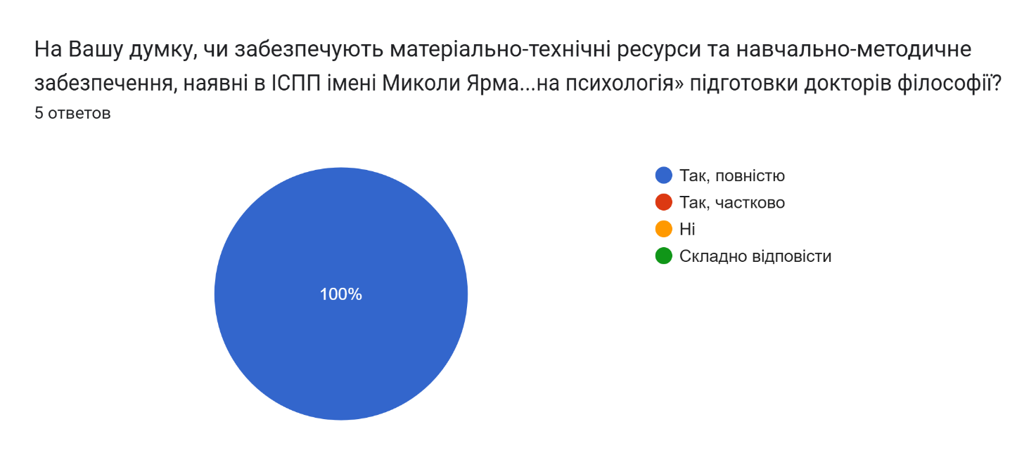
- Як Ви оцінюєте якість (рівень) підготовки докторів філософії за ОНП «Спеціальна психологія» в ІСПП імені Миколи Ярмаченка НАПН України?
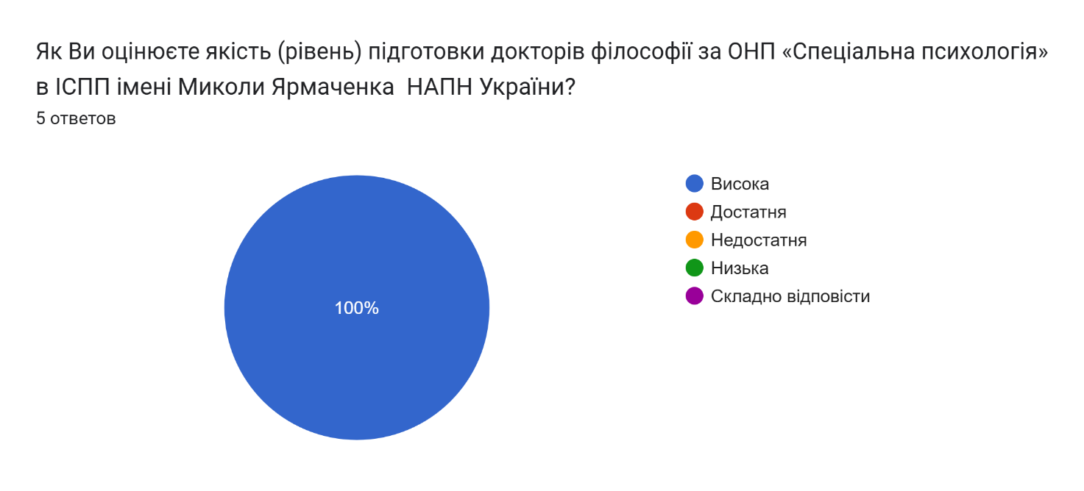
- Ваші пропозиції та рекомендації щодо покращення підготовки докторів філософії з ОНП «Спеціальна психологія» в ІСПП імені Миколи Ярмаченка НАПН України.
немає
Доцільно продовжити практику регулярного залучення роботодавців, представників професійної спільноти, випускників та здобувачів освіти до моніторингу й оновлення освітньо-наукової програми з метою забезпечення її відповідності сучасним тенденціям розвитку спеціальної психології та ринку праці.
Галузь ще має міжнародні відносини, це доповнення було пізніше ніж затвердили Шифр та назву галузі. Ще обґрунтування – чи потрібно вказувати це в ОНП? Можливо просто дати витяги з протоколів засідання робочої групи? Зверніть увагу обов'язково ! немає ОК, який би був основою для педагогічної компетентності та був пререквізитом для практики. Українська мова в науковому спілкуванні – це можна та треба замінити на Педагогіку ...
В контексті сучасних змін у цифровому суспільстві та змін у законодавстві, підсилити СК та РН які присвячені академічній етиці, компетентностями та результатами навчання що забезпечують навички етичного використання штучного інтелекту у науковій та освітній діяльності.
Враховуючи, що науково-педагогічна практика є вагомим компонентом забезпечення підготовки здобувачів третього рівня підготовки-доктор філософії, було б доцільно ввести форму контролю іспит, замість диференційованого заліку
Орієнтовні заходи Інституту за результатами пропозицій стейкхолдерів
- Продовжити системну практику залучення роботодавців, представників професійної спільноти, випускників і здобувачів освіти до моніторингу та оновлення ОНП з метою її актуалізації відповідно до розвитку спеціальної психології та потреб ринку праці.
- Забезпечити відображення особливостей галузі та її міжнародного контексту в освітньо-науковій програмі, зокрема через обґрунтування відповідних змін у пояснювальних матеріалах та фіксацію рішень у протоколах засідань робочої групи.
- Відзначити, що курс «Педагогіка вищої школи» забезпечує формування педагогічних компетентностей здобувачів освіти та замінив освітній компонент «Українська мова в науковому спілкуванні», який було відзначено експертами та ГЕР, як такий що не відповідає рівню стандарту третього (освітньо-наукового) рівня підготовки зі спеціальності С4 Психологія.
- Посилити практичну спрямованість підготовки через оновлення організації науково-педагогічної практики, яка, за результатами пропозицій роботодавців, здійснюється у формі підсумкового контролю – деференційованого заліку.
- Актуалізувати освітні компоненти та результати навчання в частині цифрової компетентності, академічної доброчесності та етичного використання штучного інтелекту в науковій і освітній діяльності. Врахувати, що ці компетентності забезпечуються чинним освітнім компонентом «Брендінг сучасного дослідника» та іншими курсами, які інтегрують питання академічної етики, цифрової грамотності та відповідального використання ШІ.

